Министерство науки и высшего образования Российской Федерации

Федеральное государственное бюджетное образовательное учреждение

высшего образования

«Вятский государственный университет»

Колледж ВятГУ

**ОТЧЕТ**

**ПО ДОМАШНЕЙ КОНТРОЛЬНОЙ РАБОТЕ №2**

«Изучение одномерных массивов и строк»

**ПО ДИСЦИПЛИНЕ** «Основы алгоритмизации и программирования»

Выполнил: студент учебной группы

ИСПк-203-52-00

Вершинин Григорий Сергеевич

Преподаватель:

Сергеева Елизавета Григорьевна

Киров

2024

**Цель работы:** получить базовые навыки работы с одномерными массивами, освоить принципы работы со строками как с частным случаем одномерных массивов.

**Формулировка задания:**

1. Написать программу, выполняющую поиск такого максимального k, что сумма первых k элементов массива не превосходит значение заданного числа s.
2. Написать программу, подсчитывающую число слов и букв в заданной строке.
3. Все данные вводятся с клавиатуры. При выполнении второго пункта запрещается использовать стандартные функции со строками (за исключением функции определения длины строки).

**Описание алгоритма:** для решения первого пункта задания использовался статический массив. Сначала нужно указать необходимое число s, которое должно быть больше, чем сумма первых k элементов массива.

С помощью цикла for происходит запись элементов в массив.

Далее в цикле while находим сумму первых элементов в массиве, пока она меньше указанного числа s, здесь же нужно увеличивать j – отвечает за номер индекса, и k – количество элементов.

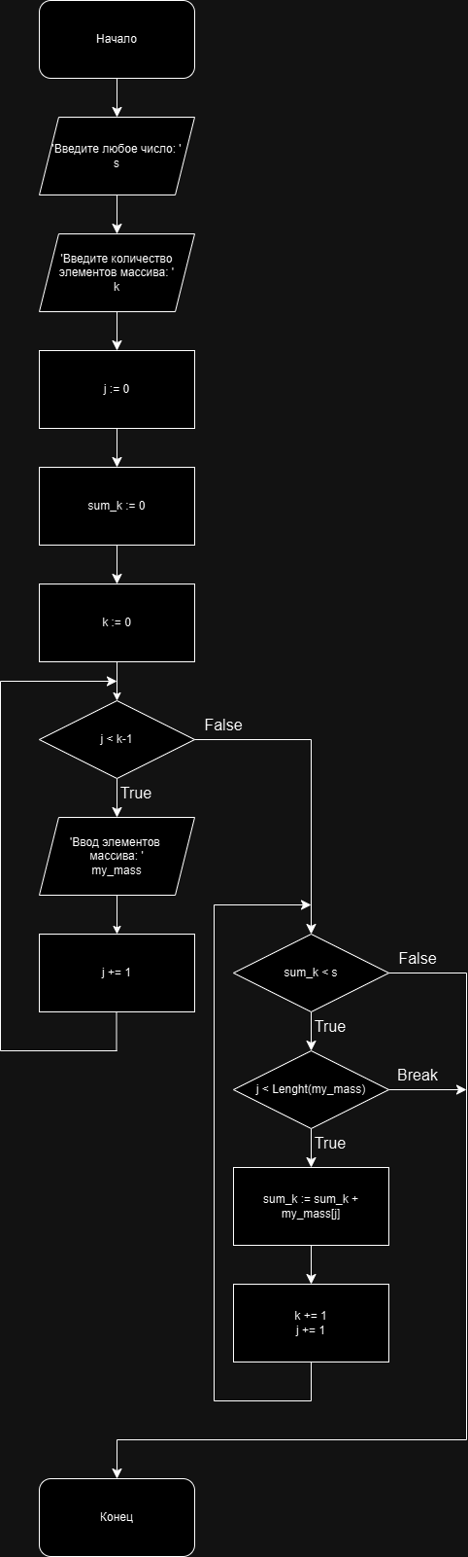

Рисунок 1 – схема алгоритма задания к пункту 1

**Код программы к первому пункту:**

var

s, k, sum_k, j: Integer;

my_mass: array of Integer;

begin

Write('Введите любое число: ');

ReadLn(s);

Write('Введите количество элементов массива: ');

ReadLn(k);

SetLength(my_mass, k);

Write('Ввод элементов массива: ');

for j := 0 to k - 1 do

Read(my_mass[j]);

k := 0;

sum_k := 0;

j := 0;

while sum_k <= s do

begin

if j < Length(my_mass) then

begin

sum_k := sum_k + my_mass[j];

k += 1;

j += 1;

end

else

Break;

end;

WriteLn(k - 1);

WriteLn(sum_k - my_mass[k – 1]);

end.

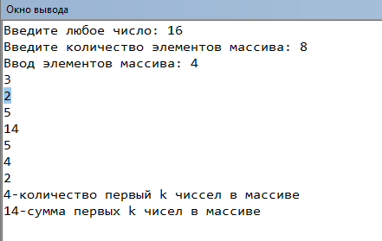

Рисунок 2 – результат выполнения программы к пункту 1

В программе к пункту 2 нужно ввести строку. Затем с помощью цикла for проверяется каждый элемент строки. Если элемент принадлежит русскому или английскому алфавиту, то мы увеличиваем счётчик букв на единицу.

Для нахождения количества слов мы проверяем предыдущий символ, если предыдущий символ не был буквой, то счётчик увеличивается на единицу.

После завершения выполнения проверок выводится количество букв и слов.

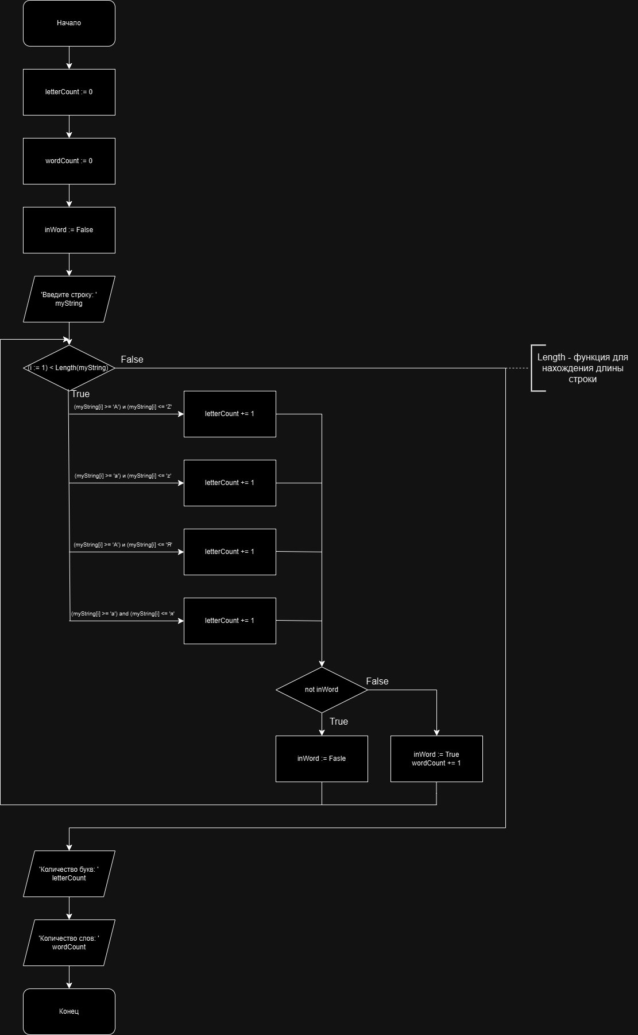

Рисунок 3 – схема алгоритма задания к пункту 2

**Код программы ко второму пункту**:

var

myString: string;

i, letterCount, wordCount: Integer;

inWord: Boolean;

begin

letterCount := 0;

wordCount := 0;

inWord := False;

Write('Введите строку: ');

ReadLn(myString);

for i := 1 to Length(myString) do

begin

if (myString[i] >= 'A') and (myString[i] <= 'Z') or

(myString[i] >= 'a') and (myString[i] <= 'z') or

(myString[i] >= 'А') and (myString[i] <= 'Я') or

(myString[i] >= 'а') and (myString[i] <= 'я') then

begin

letterCount += 1;

if not inWord then

begin

inWord := True; // Начало слова

wordCount += 1;

end;

end

else

begin

inWord := False; // Конец слова

end;

end;

WriteLn('Количество букв: ', letterCount);

WriteLn('Количество слов: ', wordCount);

end.

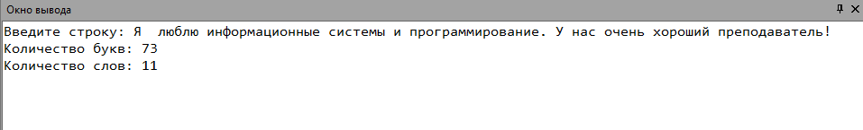

Рисунок 4 – результат выполнения программы к пункту 2

**Вывод:** данная домашняя контрольная работа помогла более подробно изучить одномерные массивы и строки, а также методы работы с ними на языке программирования Pascal. Благодаря данной работе, моё алгоритмическое мышление, как программиста, по-моему мнению, улучшилось. Так же пришлось получить новый опыт в ходе работы с сайтов – draw.io, в котором можно легко строить схемы алгоритмов в коду. Данная работа помогла узнать и раскрыть возможности языка программирования Pascal. В общем и целом, работа оказалась не такой сложной, но довольно интересной и увлекательной.